中大惠亚医院信息化项目技术要求
用户需求

序号 | 采购项目名称 | 数量
1 | 中大惠亚医院专家宿舍网络改造项目 | 1项

一、项目概述
本项目主要用于解决金湾专家楼无线网络信号不稳定且网络时断时续问题。根据实地勘查后结合后勤科的管理需求，对金湾花园1栋一单元和2栋二单元十楼、十一楼专家宿舍进行网络设备的升级与线路改造，保障专家宿舍内网络安全稳定的使用。
- 项目需求

1、全光组网
主要目标是对惠亚医专家宿舍指定区域进行无线覆盖建设，通过光纤代替传统的网线，将光纤接入每个房间，从而实现全屋的千兆网络覆盖和无缝漫游。
2、覆盖范围
金湾花园1栋一单元60套及2栋二单元10楼和11楼12套宿舍。
3、功能应用
无线信号做到全覆盖，确保宿舍内每一个房间都能稳定使用网络，达到宿舍内专家们能够稳定安全使用无线网络的目的。
4、网络安全性需求
承建方应保证本项目的服务要符合《计算机信息网络国际联网安全保护管理办法》等国家规定，从网络安全、应用安全和信息安全方面保证WLAN网络的安全性。
保证本项目的服务、网络、信息等方面的安全性，严格落实接入认证、用户信息登记备案和依规定报送安全主管部门等工作机制，构建良好的网络信息安全体系，提高网络信息可溯源性，实现项目管理方对网络和平台“可用、可管、可控”。
5、网络架构需求
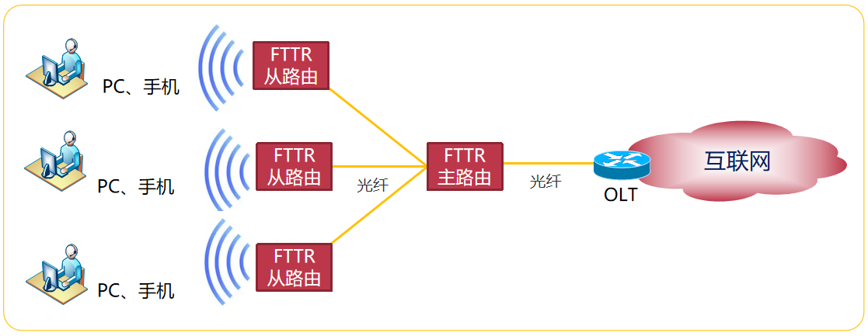
6、无线网络性能要求说明
6.1 无线设备基本参数需求：
设备名称 | 设备基本参数
宽带 | 1000M光宽带
FTTR主路由 | 带机量：实现64终端并发；  实现行为管理、密码认证；  8SSID，SSID不隔离，保证业务安全；  网络安全：黑白名单/URL过滤/防暴力破解/防泛洪攻击
FTTR从路由 | Wi-Fi并发量：16端保障  Wi-Fi可达速率>1Gbps
6.2 技术需求：
1） 光纤到房间。光纤直接入户并延伸至每个房间，避免信号衰减问题，保证Wi-Fi全覆盖。
2） 千兆网速：采用光纤为传输介质，可支持万兆网络，保证宿舍内每个角落都有千兆网速。
3） 支持无缝漫游。采用WiFi无缝漫游协议，能够在多个WiFi设备之间自动切换，保证移动时网络连接稳定不断线审计。
4）覆盖范围广。确保WiFi信号穿墙的稳定，实现全屋WiFi的覆盖。
5）设备线路稳定可靠。光纤耐腐蚀，一次部署寿命30年，避免无线回传易干扰、稳定性差的问题，提供稳定可靠的网络连接。
三、商务要求
1．供货要求：
1.1投标人须承诺所提供产品符合国家或行业标准，以及用户提出的有关应用需求，且不存在第三方侵权行为。
1.2投标人应具备本项目的建设服务能力，投入具备相应经验的技术服务团队和工程师，并按照医院要求完成系统建设。
2．工期要求：
合同签署后30天内完成系统功能升级部署调试，并完成对使用单位相关人员的操作与使用培训。
3．交货地点：惠州市中大惠亚医院
4．验收要求：
4.1项目完工后，采购人应组织验收工作。
4.2 中标供应商应负责在项目验收时将系统的全部有关产品说明书、原厂家安装手册、技术文件、资料、及安装、验收报告等文档汇集成册交付设备使用单位和监理单位。
5．响应时间：
提供7×24小时电话技术支持，软件故障报修的响应时间：半个小时，若电话中无法解决，24小时内到达现场进行维护。除特殊情况外，故障排除时间不超过24小时。
6．售后服务要求：
6.1 免费维护期限：验收之日起计算2年。
6.2 运营商必须定时巡检，每月巡检4次，保证系统正常运行，设备或系统故障必须及时通知给管理员, 并能快速响应（响应速度半个小时内）并解决（故障处理周期24小时，因区域限电等 WiFi运营商不可控的因素除外），并按医院主管部门要求恢复运行；如故障设备需拆卸返厂维修，应及时提供不低于原设备性能的备用设备，以保证网络的正常使用。
6.3 维护期内，所有服务均为上门服务，由此产生的费用均不再收取。
7．培训要求：
7.1 制定详细的培训方案，提供技术培训、操作培训和现场指导。培训方式应包括技术讲课、操作示范、参观学习和其它必须的业务指导和技术咨询，确保培训人员对系统基本原理、技术特性、操作规范、运行规程、管理维护等方面获得全面了解和掌握。
8．报价要求：
8.1 投标人报价中必须包括项目全部内容的费用（开发、调试、验收、税金等）。
9．付款方式：
9.1 合同签订后，10个工作日内，凭投标人开具的有效发票，采购人方向投标人支付合同全款金额的50%；
9.2 软件调试完毕、试运行经验收合格后10个工作日内，凭正式有效发票，采购人向投标人支付合同全款金额的50%；
9.3 履约保证金：
合同签订后，7个工作日内，投标人向采购人支付合同全款金额的5%作为项目履约保证金，质保期满后，凭汇款凭证及合同，采购人方将履约保证金全款（无息）退回投标人方银行账户。

